Группа №51
22.04.20
Урок №25
Основы калькуляции и учета
Тема «Работа со Сборником рецептур: расчет требуемого количества сырья, продуктов для приготовления продукции собственного производства» (консультация)
Основные теоретические понятия
Тушка – это убойная птица, убойное сельскохозяйственное животное, без внутренних органов.
Отходы – это негодные к употреблению части туши птицы и сельскохозяйственных животных.
Полуфабрикаты – изделия, которые подверглось первичной кулинарной обработке, но нуждаются в дальнейшей окончательной тепловой обработке, чтобы стать пригодным для потребления.
Категории мяса, птицы – это показатель качества мяса убойных животных, мяса птицы: упитанность, возраст.
Пересчет – это повторный расчет потребности количества овощей, грибов, плодов, ягод, орехов с учетом сезона.
Отходы – это негодные к употреблению части туши птицы и сельскохозяйственных животных.
Полуфабрикаты – изделия, которые подверглось первичной кулинарной обработке, но нуждаются в дальнейшей окончательной тепловой обработке, чтобы стать пригодным для потребления.
Нормы отходов – это количество отходов, получаемых в результате кулинарной обработки сырья и продуктов. Нормы отходов для различного вида сырья определены в сборнике рецептур.
Пример решения задач
Пример 1 (на определение отходов и потерь при кулинарной обработке сельскохозяйственной птицы, пернатой дичи и кролика)
Определить количество пищевых отходов при обработке 250 кг гусей полупотрошеных I категории.
_{б} = 250 кг %_{пищ.отх} = 23 Найти: М_{пищ. отх}
Решение: 1. Согласно таблице «Нормы выхода тушки отходов и пищевых обработанных субпродуктов при холодной обработке сельскохозяйственной птицы» процент пищевых отходов у гусей полупотрошеных I категории составляет 23%. 2. Находим количество пищевых отходов, полученных при обработке 250 кг гусей полупотрошеных I категории по формуле:
Ответ: при обработке 250 кг гусей полупотрошеных I категории получается 57,5 кг пищевых отходов.
Пример 2 (на определение массы нетто при кулинарной обработке сельскохозяйственной птицы, пернатой дичи и кролика)
Определить массу нетто цыплят-бройлеров, если масса брутто 200 кг.
_{б} = 200 кг %_{отх} = 26,1 Найти: М_{н}
Решение: 1. Согласно таблице «Нормы выхода тушки отходов и пищевых обработанных субпродуктов при холодной обработке сельскохозяйственной птицы» процент общих отходов и потерь составляет 26,1%. 2. Находим массу обработанных цыплят-бройлеров по формуле: 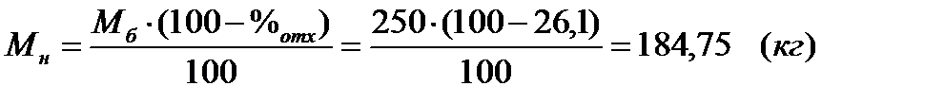
Ответ: масса обработанных цыплят-бройлеров 184,75 кг.
Пример 3 (на определение массы брутто при кулинарной обработке сельскохозяйственной птицы, пернатой дичи и кролика)
Определить массу брутто кур полупотрошеных I категории для получения 68 кг мякоти без кожи.
Дано: М_{мяк. б/к} = 68 кг %_{мяк. б/к} = 34 Найти: М_{б}
Решение: 1. Согласно таблице «Нормы выхода мякоти при холодной обработке сельскохозяйственной птицы» определяем массу мякоти без кожи в процентах к птице массой брутто – 34%. 2. Находим массу брутто кур полупотрошеных I категории по формуле: 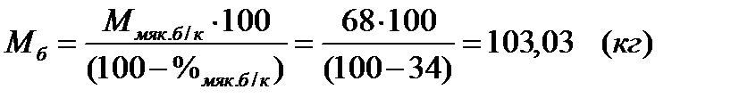
Ответ: масса брутто кур полупотрошеных I категории 103,03 кг.
Пример 4 (на определение количества порций, изделий, изготовленных из заданного количества сырья)
Сколько порций полуфабриката для блюда «Сациви из индейки» (вес порции 141 г – нетто) можно приготовить из 20 кг индейки потрошеной I категории.
Дано: М_{б} = 20 кг %_{вых. туш.} = 91,8 М_{1 пор} = 0,141 кг Найти: Количество порций
Решение: 1. Согласно таблице «Нормы выхода тушки отходов и пищевых обработанных субпродуктов при холодной обработке сельскохозяйственной птицы» определяем выход тушки (в процентах), подготовленной к кулинарной обработке – 91,8%. 2. Находим массу нетто обработанной тушки индейки по формуле: 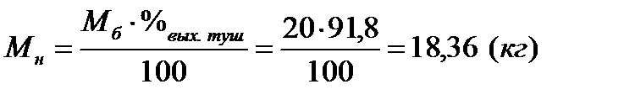 3. Определяем количество порций полуфабрикатов, выходом одной порции 0,141 г нетто в 18,36 кг обработанной тушки индейки: 18,36 : 0,141 = 130 (порций)
Ответ: из 20 кг индейки потрошеной I категории можно приготовить 130 порций полуфабрикатов для блюда «Сациви из индейки».

